# 试论现代灯具设计中的材质美感

刘雨婷，任新宇[1]

（南京林业大学家居与工业设计学院）

**摘 要**：现代灯具设计使用各种材质，不同材质具有不同的美感，各种灯具有其特有的功能。本文主要探讨不同材质的颜色、加工方式等形成的美感，以及材质与与其他设计要素相互结合而体现出独特美感。

**关键词：**材质；灯具设计；美感；现代设计；产品设计

灯，最初是以生产工具的形式出现在人类生活当中的，主要是基于人类对于照明功能的基本需求。灯具发展到今天，除了满足基本的照明功能之外，美观与否已经称为评判一件灯具设计作品优劣的重要参数。灯具的美感除了多变的形态以及灯光所营造出的独特光影之外，还应包括灯具材质本身的自然美感。现代材料科学以及加工工艺的进步，为灯具设计师提供了前所未有的巨大创作空间。

**1.材质之美**

根据产品系统设计理论，产品设计要素包含功能、形态、结构、人因、色彩以及环境等6个部分，而这些要素都从某种程度上受产品制造材质的影响。任何材质都有其独特的美感，用不同的材质去完成同样的形态、结构、功能，会表现出完全不同的设计特质和市场效果。尝试与挖掘不同材质的设计多样性已经成为很多设计师塑造自身设计风格的重要手段。

**1.1不同材质的美学特性**

木材：木材是人类最早利用的材料之一，这主要基于其易于获取和加工的材料特性。不同种类的木材有各自独特的气味和自然纹理，能与其他材质较好搭配，又不失其本色。适用于一些清新、复古和简约的环境氛围之中。在灯具设计领域，由于原先的光源大多发热量较大，同时又由于木材处理技术较为落后，从而导致木质灯具在使用过程中较易开裂。但近来，随着冷光源的出现以及木材处理技术的提高，木材的这一缺陷得到了很好的解决。

陶瓷：陶瓷在制坯和焙烧过程中可设计、加工出各种色彩、肌理，例如唐三彩、青花釉下彩、开片器等。陶瓷毛胚经过焙烧之后，表面变得光滑、高反光，并且瓷质胎体具有透光特性。高温之后，陶瓷表面不易划伤，可较长时间保持光泽，不易陈旧。陶瓷制作方式多样，分为釉下彩、釉中彩、釉上彩等，均各具变化，而且其表面可设计、制作不同图案和纹理，具有偶然性和唯一性，富有艺术感和设计感，有温婉、柔美之感，可与多种装饰并存与各型态空间内。[1-3]

水晶与玻璃：水晶和玻璃均呈透明或半透明状，富有丰富的色彩，在光的反射下，有闪烁的效果，给人富丽堂皇之感。同时，光线在两种材质中均可发生折射，能够渲染出对比强烈的光影效果。玻璃还可制作出各种纹理，甚至碎裂效果，造型也极具变化，使用较多。两者经常用于高档、奢华的灯具造型设计中。[3-6]

塑料：塑料易于加工为各种造型且颜色艳丽。表面处理手法多样，柔化光线能力强，适合用于柔美和简约的环境氛围之中。另外，薄质、具一定韧性的塑料构件在部分创意灯具设计作品中，可通过独特结构设计给使用者预留再创作空间，增强其灯具使用过程中的用户体验。

金属：金属种类繁多，各有特色，是灯具设计中最为常用的材料之一。金属材质易于加工、常温下性能稳定，在灯具设计中可承担多种功能。铁、铜和不锈钢是灯具设计中较常见的金属材质。铁艺大多为黑色，作为灯架，常与其他材质相结合，展现独特美感的同时可以增加灯具的稳固性。铁艺灯具造型多卷曲，给人富丽、卓越之感。铜在灯具设计中可被加工成多种颜色，多作为灯架或骨架，常与其他材质相结合。不锈钢表面纹理多样，灯具设计中较为常见的有钝面、雾面、细砂、毛丝面等，富有光泽，耐用性强，给人干练、大气之感，适合用于简约的环境氛围。

石材：石材的纹理自然，表面处理手法多样，在灯具设计作品中多出现于灯罩和灯座。石材不透光，用于灯罩可使得灯光聚集在某个范围之内。石材给人庄严之感，适用于正式或简洁的环境氛围之中。

织物与纸：布、麻、丝绸、纸等材质大多为软质、能透光，有柔化光线的特性，易于营造温暖的氛围，适用于简洁的环境氛围。并且大部分织物以及纸张在灯光照射下，呈现半透明状，既能塑造独特光影，同时还能使织物及纸张上的图案得到彰显和强化。这些材质大多易于剪裁，可塑造奇特造型；同时，织物及纸张的染色及装饰手法多样，创作空间巨大。

**1.2小结**

灯具设计中可使用的材质多种多样，不同材质富有其独特质感，在灯具渲染出的光影空间内又可各自表现出其独特美感。不同材质结合于同款灯具设计中，刚柔、冷暖组合，设计得到平衡，如果控制得当，对比会使不同材质的美感均得到强化。

**2.灯具设计中的不同材质**

木质纹理富有规则，具有韵律美。其表面加工之后可粗糙、可柔美。使用一定时间后，又能表现出独特的岁月痕迹。木质经镂空几何图案，或按一定规律重复排列后，可使其纹理更加明显，且有静谧感。木质的颜色多种多样，可与各色光线相护补充。

图1所示灯具，将木材切割为木片后造型，充分体现了木材的柔韧特性，重复、规律排列，延续了木质本身的纹理特点。内部保持完整形态，外部镂空，可隐约看到内部，营造朦胧美感；光源打开后，通过光影形成斑纹，彰显柔美之感。木材本身的浅黄色调，在暖光的照射下，更显温暖，烘托出温馨氛围。

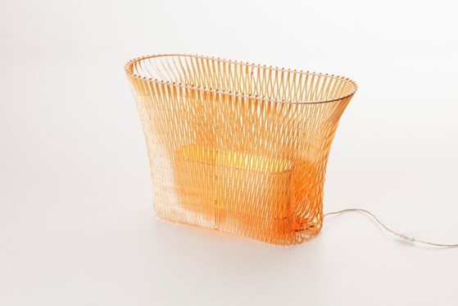

图1

可见木质材料的可塑性很大，可以有多种表现方式。其温和的特性和单纯的颜色，使易于与其他材质相结合，又不失本色。图2、图3为木质与其他材质（玻璃、陶瓷）相结合的例子。图2，磨砂玻璃给人柔美温和的感觉，这个特性与木头相同，但不透明玻璃带有乳白色使得原本深色的木质有了亮点，整个灯具不至于过于沉闷；灯罩部分颜色浅，使得整个造型更加稳定。木材的纹理、质朴均未被玻璃掩盖，两者相互呼应，自成一体。图3所示灯具，陶瓷材质表面光滑、强反光，有干练之感，这与木头相反。木头进行了碳化处理，呈现黑色，但纹理仍在，与之对应的陶瓷没有纹理，从而为整体深色的灯具带来了变化。在纹理、颜色、质感的对比下，木头和陶瓷的美感都尤为突显。

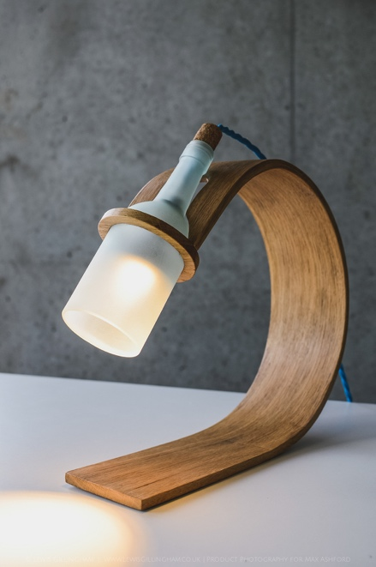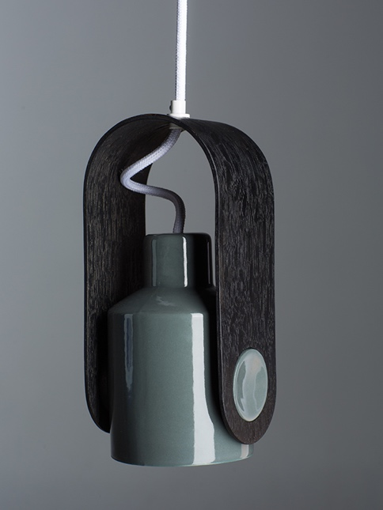

图2图3

除了木头，金属也广泛应用于灯具设计中。金属的颜色、表面质地和形状都较多变，既可单独使用也可与其他材质结合使用。在金属材质中，铁艺和铜艺常和其他材质相互结合，作为灯具的骨架。在单独使用的案例中，多为镂空结构，用以减轻灯具自身重量，在视觉上也不会过于沉闷；不锈钢材质在灯具设计中也较为常见，其表面多用拉丝，十分简洁干练，与暖光结合，恰到好处。图4、图5的灯具为不同金属材质相结合的设计案例。图4灯具中，极暖的大红和冷淡的白色相结合，红色给人热情之感，但若全部使用红色则冲击力国强，容易关注过度引起观者的视觉疲劳，恰到好处的白色在红色的嘈杂中添加了安静元素，使得整个设计更加平衡。灯具下半部分将金属加工为镂空，减轻重量感，上半部分白色金属全部包裹，给人更加牢固之感。图5是将半个圆柱等分为三份，相互交错，同一色系不同纯度，让灯具形态整体中又有变化。[7-9]

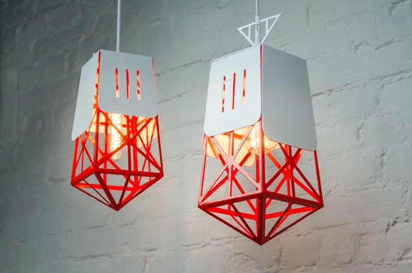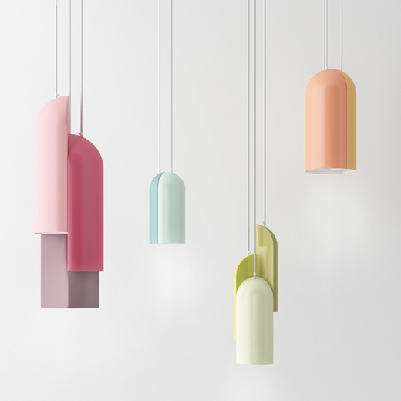

图4图5

塑料材质具有一定韧性，呈半透明状的塑料材质能通过折射、漫反射将刺眼灯光变得柔和。在灯具中出现的塑料材质可因功能、结构的不同被加工成各种形态。另外，塑料材质能很好的展现色彩的纯度、饱和度，所以，很多塑料材质灯具以纯色展现。

玻璃通常以灯罩的形式出现在灯具设计中。玻璃表面可加工纹理，一种是明显纹理，多用于装饰；另一种是在玻璃内腔做厚度“纹理”，让光呈现出集中和柔和的丝带状变化，这种形式极大地利用了玻璃的透光特性。另外，光线在经过厚度不均或有纹理的玻璃折射后，能形成独特的光影效果，塑造出绚丽、不规则的美感（图6）

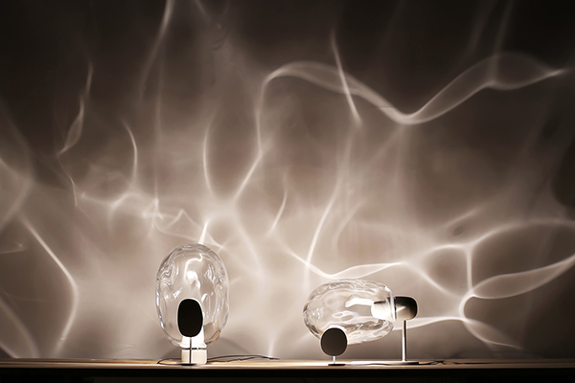

图6

**3.结语**

在灯具设计过程中，可被选择使用的材质多种多样，需要根据不同灯具的使用环境、功能、目标人群以及装饰特色等去选择一种或是几种材质来展开设计。[9-10]另外，材质只是众多灯具设计影响要素之一，需要与其他灯具设计影响要素系统考量，只有这样，才能保证最后的灯具产品的整体性能和系统美感。

参考文献：

1. 游佳丹,黄蜜.基于用户体验的家用灯具设计研究[J].包装工程.2011,08:115-119;
2. 许东旭,俞伟民,虞世鸣.基于产品语义学的灯具设计研究[J].包装工程.2010,12:49-52;
3. 祝燕琴,李卫峰.现代灯具设计要素研究[J].江苏技术师范学院学报.2010,09:13-16;
4. 王乐琼,杨维平,晏群.论我国传统灯具设计中的文化意蕴[J].安徽工业大学学报(社会科学版).2007,05:70-71;
5. 王永军,孙岚.传统灯具设计的艺术特征及其现代运用[J]. 安徽农业大学学报(社会科学版).2010,04:135-138;
6. 郭剑桥,叶力.我国传统青铜灯造型在现代灯具设计中的应用研究[J].艺术科技.2015,01:158;
7. 孔超,许晓云. 基于形态语义学的产品创新设计技法研究——以灯具设计为例[J].大众文艺.2014,04:127-128;
8. 夏丽君,韩彦军.校园环境灯具设计的特色与创新——以武汉大学校园环境灯具设计为例[J].艺术教育.2014,09:267-268;
9. 秦沛阳,卜林森.通过英戈·莫端尔作品探析现代灯具设计中的解构主义[J].艺术与设计(理论).2010,11:250-252;
10. 杜雪. 中国传统灯具造型元素在现代灯具设计中应用的思考[J].中国经贸导刊.2009,20:57

作者简介：

刘雨婷，南京林业大学家居与工业设计学院学生。

通讯作者：任新宇，家具设计与工程专业博士在读，南京林业大学家居与工业设计学院教师。

通讯地址：

江苏省南京市玄武区龙蟠路159号南京林业大学家居与工业设计学院 1314031班 刘雨婷 电话：18362981892

1. 基金项目：1、江苏高校品牌专业建设工程项目（PPZY2015B150“木材科学与工程”）

   2、南京林业大学大学生实践创新项目

   刘雨婷，南京林业大学家居与工业设计学院学生。通讯作者：任新宇，南京林业大学家居与工业设计学院教师。